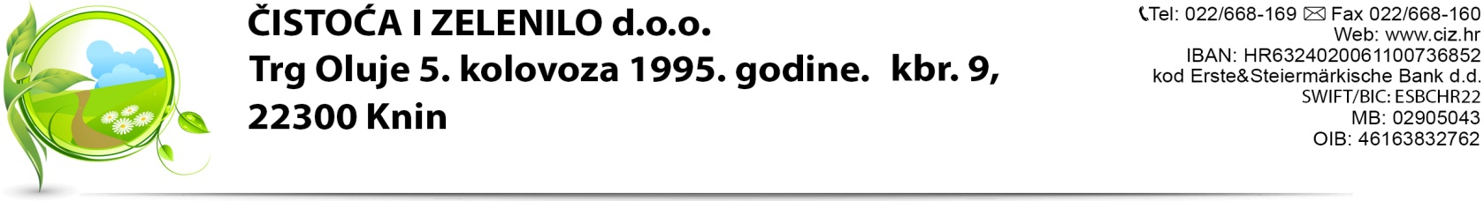
OBRAZAC
sudjelovanja zainteresirane javnosti u savjetovanju na prijedlog Cjenika javne usluge
sakupljanja komunalnog otpada na području Grada Knina
Naziv akta: prijedlog Cjenika javne usluge sakupljanja komunalnog otpada na području Grada Knina
Tvrtka: Čistoća i zelenilo d.o.o., Knin,Trg Oluje 1995. godine, kbr.9, OIB:46163832762
Početak savjetovanja:  13. listopada 2022. godine | Završetak savjetovanja:  13. studenoga 2022. godine
Ime/naziv sudionika savjetovanja (pojedinac, društvo, udruga, ustanova i slično) koji daje svoje mišljenje, primjedbe i prijedloge na predloženi prijedlog Cjenika
Interes, odnosno kategorija i brojnost korisnika koje predstavljate
Načelni komentari na predloženi prijedlog Cjenika
Primjedbe na pojedine članke/stavke s obrazloženjem (ako je primjedaba više prilažu se u obrascu)
Ime i prezime osobe/a koja je sastavljala primjedbe i/iIi komentare odnosno osobe ovlaštene za zastupanje društva, udruge, ustanove i slično
Datum
Suglasan sam da se moji osobni podaci (ime i prezime/naziv) objave na internetskoj stranici Čistoće i zelenilo d.o.o., po završetku savjetovanja? | DA NE

Popunjeni obrazac s eventualnim prilogom zaključno do 13. studenoga 2022. godine dostaviti na adresu elektronske pošte: info@ciz.hr Po završetku savjetovanja, sva pristigla mišljenja, primjedbe i prijedlozi bit će javno dostupni na internetskoj stranici Čistoća i zelenilo d.o.o. www.ciz.hr. Ukoliko ne želite da Vaši osobni podaci (ime i prezime/naziv) budu javno objavljeni, molimo Vas da to jasno istaknete gore u obrascu.

Dostavom ovog obrasca potvrdujem da sam suglasan/dajem privolu da Čistoća i zelenilo d.o.o. moja mišljenja, primjedbe i prijedloge te osobne podatke prikuplja i obraduje u svrhu i u okviru provođenja savjetovanja sa zainteresiranom javnošću o prijedlogu Cjenika javne usluge sakupljanja komunalnog otpada na području Grada Knina, sve u skladu sa pozitivnim propisima RH.

lzrazi u ovom obrascu koriste se neutralno i odnose se jednako na muški i ženski rod.

Društvo je upisano kod Trgovačkog suda u Zadru – Stalna služba u Šibeniku, br: 110030889. Temeljni kapital: 1.408.000,00 kn.
Uprava-direktor: Ivan Mesić

